Casiers connectés & Consignes bagages
Annuaire fabricants français — Coordonnées · Distributeurs · Prix
Document établi le 23 mars 2026 — 5 fabricants référencés
Ce document recense 5 fabricants français de casiers connectés et consignes bagages automatiques. Il compile leurs coordonnées complètes, distributeurs et tarifs indicatifs du marché pour vous permettre de comparer et contacter rapidement.
Note : les prix indiqués sont des fourchettes indicatives HT marché 2025. Chaque projet étant sur mesure, un devis reste indispensable.

Prix du marché — Référentiel 2025
Fourchettes de prix marché — Casiers connectés (HT, France, 2025)
Type de solution | Fourchette HT | Location / mois
Casier connecté simple (QR/RFID) | 1 000 – 2 000 € | —
Module bagagerie entrée de gamme (petit) | 4 000 – 8 000 € | 200 – 500 €
Module bagagerie standard (moyen) | 8 000 – 15 000 € | 500 – 1 500 €
Module bagagerie haut de gamme / sur mesure | 15 000 – 60 000 € | 1 000 – 2 500 €
Casiers réfrigérés connectés | 6 000 – 20 000 € | 500 – 1 500 €
Prix moyen par casier (fourni + posé) | 350 – 600 € / casier | —
Sources : Hellopro, MonCasierFrais.fr, données fabricants — Prix HT France 2025.

1. KASIER / KORUM GROUP
100% Made in France — Charente (16) — Depuis 2018
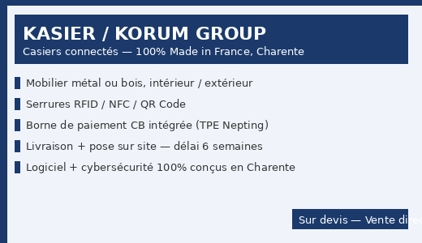
Coordonnées
Siège social | 6 rue Joliot Curie, 16600 Magnac-sur-Touvre (16)
Centre R&D / ShowRoom | 22 rue Louis Blériot, 16600 Magnac-sur-Touvre (16)
Téléphone | 05 17 20 60 61
Email | contact@korum-group.com
Sites web | kasier.fr / korum-group.com
Technologies | RFID / NFC / QR Code / API ouverte / TPE Nepting intégré
Délai livraison | 6 semaines — Pose sur toute la France métropolitaine
Distribution | Vente directe uniquement — pas de revendeurs

Tarifs indicatifs (HT, pose incluse)
Configuration | Tarif indicatif HT | Note
Casier standard (fourni + posé) | ~350 – 600 € / casier | Prix moyen indicatif
Module 10 casiers clé en main | ~4 000 – 6 000 € HT | Inclus pose + logiciel
Module 20 casiers clé en main | ~7 000 – 10 000 € HT | Inclus pose + logiciel
Maintenance annuelle | Contrat sur mesure | Astreinte incluse

2. MY CHECK EXPERIENCE
Leader français RFID/IoT — Références SNCF, Renault, Sephora
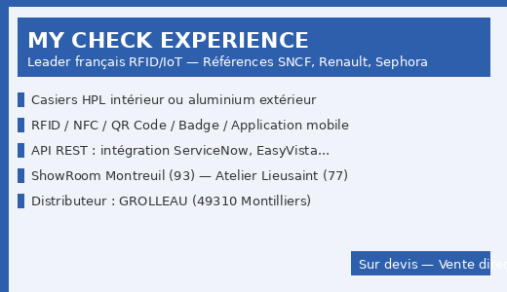
Coordonnées
ShowRoom | 26 bis rue Kléber, 93100 Montreuil
Atelier | 555 av. Marguerite Perey, 77127 Lieusaint
Téléphone | +33 (0)1 75 43 90 10
Email | contact@casiers-connectes.com
Sites web | casiers-connectes.com / mycheckexperience.com
Technologies | RFID / NFC / QR Code / Badge / API REST (ServiceNow, EasyVista)
Distributeur(s) / Partenaire(s)
Distributeur mobilier | GROLLEAU — Partenaire industriel
Adresse Grolleau | Rue du Moulin de la Buie, 49310 Montilliers (49)
Tél. Grolleau | +33 (0)2 41 75 88 22
Email Grolleau | info@grolleau.fr
Commercial Ouest | F. BOULAY — frederic.boulay@grolleau.fr — +33 (0)6 15 55 67 56
Asst. commerciale | S. VIAU — sabrina.viau@grolleau.fr — +33 (0)2 55 21 00 48

Tarifs indicatifs (HT, pose incluse)
Configuration | Tarif indicatif HT | Note
Casiers HPL intérieur | ~200 – 400 € / casier | Sans pose, hors logiciel
Casiers aluminium extérieur | ~350 – 600 € / casier | Sans pose, hors logiciel
Solution bagagerie complète | ~5 000 – 15 000 € HT | 12 casiers + borne + soft
Licence logicielle annuelle | Sur devis | Monitoring + maintenance

3. SMARTLOCKERS
Fabrication française — Gamme Wien bagagerie — Annecy (74)
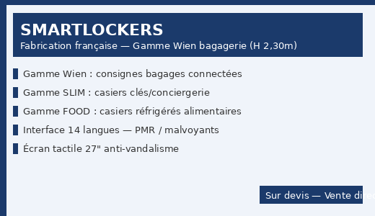
Coordonnées
Adresse | 44 avenue de Novel, 74000 Annecy (74)
Président | David Espic
SIREN | 890 332 810
Site web | smartlockers.io
Technologies | Casiers + automates distributeurs — PMR / 14 langues / Écran tactile 27"
Distributeur(s) / Partenaire(s)
Distributeur B2B | eh!Online — Plateforme devis en ligne
Site | ehonline.eu/en/fournisseur/smartlockers-2

Tarifs indicatifs (HT, pose incluse)
Configuration | Tarif indicatif HT | Note
Gamme Wien (bagages) — borne 2,30m | ~8 000 – 15 000 € HT | Configuration sur mesure
Gamme SLIM (clés / conciergerie) | ~4 000 – 8 000 € HT | H110 × L79 × P31 cm
Gamme FOOD (réfrigérée) | ~10 000 – 20 000 € HT | Inox, R-290
Maintenance / support | Sur contrat annuel | À définir avec distributeur

4. GSI FRANCE — Global Service Innovation
Consignes modulaires — Aéroports / Gares — Saint-Marcel-lès-Valence (26)
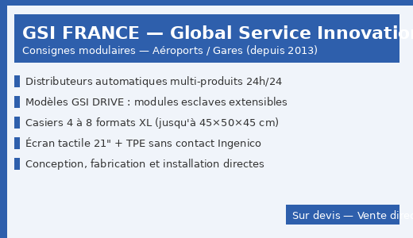
Coordonnées
Adresse | 1 Place Albert Camus, 26320 Saint-Marcel-lès-Valence (26)
SIREN | 791 514 326
Téléphone 1 | +33 (0)4 27 24 05 41
Téléphone 2 | +33 (0)6 69 12 45 76
Email | contact@gegeo.fr
Site web | gsi-france.fr

Tarifs indicatifs (HT, pose incluse)
Configuration | Tarif indicatif HT | Note
Module maître GSI DRIVE (21" + 7 casiers) | ~6 000 – 12 000 € HT | Écran tactile + TPE
Module esclave 6 casiers XL | ~2 500 – 4 500 € HT | Extensible au module maître
Module esclave 8 casiers XL | ~3 000 – 5 500 € HT | Casiers 40×50×45 cm
Installation et mise en service | Sur devis | Par équipe GSI

5. CASEBOOK
Bagagerie connectée — Tourisme / Mobilité douce / Collectivités
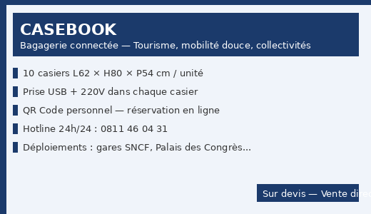
Coordonnées
Site pro | casebook-pro.fr
Site public | casebook.fr
Hotline 24/7 | 0811 46 04 31
Contact devis | Formulaire sur casebook-pro.fr
Déploiements | Gares SNCF, Palais des Congrès, communes touristiques
Distributeur(s) / Partenaire(s)
Partenaire technique | IPM France — Solutions interactives + supervision
Site IPM France | ipmfrance.fr

Tarifs indicatifs (HT, pose incluse)
Configuration | Tarif indicatif HT | Note
Location borne 10 casiers (collectivités) | ~200 – 800 € / mois | Inclus maintenance
Achat borne 10 casiers clé en main | ~8 000 – 12 000 € HT | Installation incluse
Tarif utilisateur final (consigne) | 1 € / heure | 2h minimum sur place
Abonnement annuel voyageur | 8 € / an | Réservation anticipée

Recommandation
Pour un projet de consigne bagages automatique avec écran tactile, QR code et paiement CB (similaire à la borne photo de référence) :
Top 2 recommandés
Kasier / KORUM GROUP | Tech la plus complète (Made in France, cybersécurité, API, TPE natif). contact@korum-group.com — 05 17 20 60 61 | ~350–600 € / casier
My Check Experience | Grands comptes SNCF/Renault. Réseau GROLLEAU. contact@casiers-connectes.com — +33 (0)1 75 43 90 10 | ~5 000–15 000 € HT

Note : ces fabricants vendent majoritairement en vente directe B2B. GROLLEAU est le seul distributeur physique structuré identifié. Les prix sont indicatifs HT — un devis sur mesure est nécessaire pour tout projet.

